**ΔΙΑΓΡΑΜΜΑ ΟΝΤΟΤΗΤΩΝ ΣΥΣΧΕΤΙΣΕΩΝ**

Βάση δεδομένων εκπαιδευτικού ομίλου

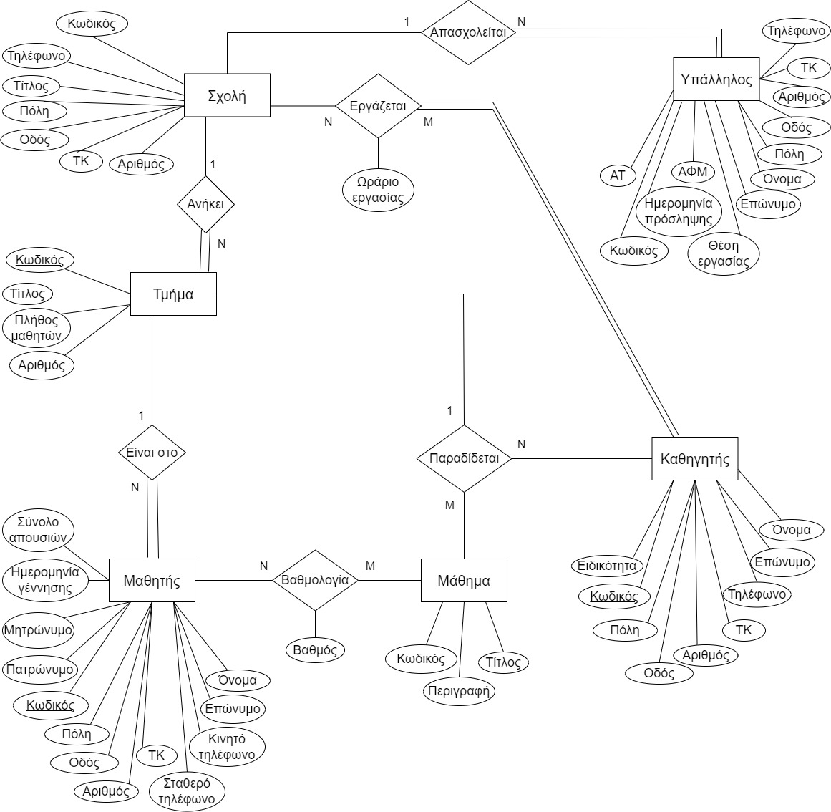

**ΕΠΕΞΗΓΗΣΕΙΣ**

Η βάση δεδομένων του εκπαιδευτικού ομίλου έχει ένα σύνολο από σχολές, οι οποίες έχουν έναν μοναδικό κωδικό, έναν τίτλο, μία διεύθυνσή (πόλη, οδός, αριθμός, ΤΚ) και τηλέφωνα. Άρα έχουμε την οντότητα «Σχολή» με τα χαρακτηριστικά: Κωδικός (κύριο κλειδί), Τίτλος, Πόλη, Οδός, Αριθμός, ΤΚ και Τηλέφωνο.

Η κάθε σχολή απασχολεί κάποιους εργαζόμενους που έχουν έναν μοναδικό κωδικό, όνομα, επώνυμο, θέση εργασίας στον όμιλο, διεύθυνση κατοικίας (πόλη, οδός, αριθμός, ΤΚ), ΑΦΜ, ΑΤ, τηλέφωνο επικοινωνίας και ημερομηνία πρόσληψής. Άρα έχουμε την οντότητα «Υπάλληλος» με τα χαρακτηριστικά: Κωδικός (κύριο κλειδί), Όνομα, Επώνυμο, Θέση εργασίας, Πόλη, Οδός, Αριθμός, ΤΚ, ΑΦΜ, ΑΤ, Τηλέφωνο και Ημερομηνία πρόσληψης. Ένας υπάλληλος απασχολείται σε μία σχολή, ενώ σε μία σχολή μπορεί να απασχολούνται πολλοί υπάλληλοι. Έτσι έχουμε την συσχέτιση «Απασχολείται» μεταξύ των οντοτήτων «Σχολή» και «Υπάλληλος» που είναι τύπου 1:Ν. Η οντότητα «Υπάλληλος» συμμετέχει υποχρεωτικά στη συσχέτιση, καθώς ένας υπάλληλος δεν μπορεί να υπάρχει στον όμιλο χωρίς να εργάζεται σε κάποια σχολή, ενώ η οντότητα «Σχολή» δεν συμμετέχει υποχρεωτικά γιατί μπορεί να υπάρχει μία σχολή χωρίς κάποιο υπάλληλο.

Στην κάθε σχολή εργάζονται και καθηγητές που έχουν έναν μοναδικό κωδικό, όνομα, επίθετο, ειδικότητα, διεύθυνση κατοικίας (πόλη, οδός, αριθμός, ΤΚ) και τηλέφωνο επικοινωνίας. Άρα έχουμε την οντότητα «Καθηγητής» με τα χαρακτηριστικά: Κωδικός (κύριο κλειδί), Όνομα, Επώνυμο, Ειδικότητα, Πόλη, Οδός, Αριθμός, ΤΚ και Τηλέφωνο. Ένας καθηγητής μπορεί να εργάζεται σε μία ή περισσότερες σχολές του ομίλου (σε διαφορετικά χρονικά διαστήματα) και σε μία σχολή μπορεί να εργάζονται πολλοί καθηγητές. Έτσι έχουμε την συσχέτιση «Εργάζεται» μεταξύ των οντοτήτων «Σχολή» και «Καθηγητής» που είναι τύπου Ν:Μ. Η οντότητα «Καθηγητής» συμμετέχει υποχρεωτικά στη συσχέτιση, καθώς ένας καθηγητής δεν μπορεί να υπάρχει στον όμιλο χωρίς να εργάζεται σε κάποια σχολή, ενώ η οντότητα «Σχολή» δεν συμμετέχει υποχρεωτικά γιατί μπορεί να υπάρχει μία σχολή χωρίς κάποιο καθηγητή. Η συσχέτιση «Εργάζεται» έχει το απλό χαρακτηριστικό: Ωράριο εργασίας, όπου καταγράφεται το ωράριο εργασίας του καθηγητή στην αντίστοιχη σχολή.

Στην κάθε σχολή υπάρχουν διάφορα τμήματα που έχουν έναν μοναδικό κωδικό, έναν διακριτικό τίτλο, τον αριθμό τους και το πλήθος μαθητών που διατηρεί το καθένα. Άρα έχουμε την οντότητα «Τμήμα» με τα χαρακτηριστικά: Κωδικός (κύριο κλειδί), Πλήθος μαθητών, Τίτλος και Αριθμός. Ένα τμήμα ανήκει σε μία σχολή, ενώ σε μία σχολή μπορεί να ανήκουν πολλά τμήματα. Έτσι έχουμε την συσχέτιση «Ανήκει» μεταξύ των οντοτήτων «Σχολή» και «Τμήμα» που είναι τύπου 1:Ν. Η οντότητα «Τμήμα» συμμετέχει υποχρεωτικά στη συσχέτιση, καθώς ένα τμήμα δεν μπορεί να υπάρχει στον όμιλο χωρίς να ανήκει σε κάποια σχολή, ενώ η οντότητα «Σχολή» δεν συμμετέχει υποχρεωτικά γιατί μπορεί να υπάρχει μία σχολή χωρίς κάποιο τμήμα.

Υπάρχουν και οι μαθητές στις σχολές του ομίλου που χαρακτηρίζονται από τον κωδικό, το όνομα, το επίθετο, το όνομα της μητέρας και του πατέρα, την ημερομηνία γέννησης, την διεύθυνση κατοικίας (πόλη, οδός, αριθμός, ΤΚ), τα τηλέφωνα επικοινωνίας (σταθερό και κινητό) και τον συνολικό αριθμό απουσιών που έχει κάνει. Άρα έχουμε την οντότητα «Μαθητής» με τα χαρακτηριστικά: Κωδικός (κύριο κλειδί), Όνομα, Επώνυμο, Πατρώνυμο, Μητρώνυμο, Ημερομηνία γέννησης, Πόλη, Οδός, Αριθμός, ΤΚ, Σταθερό τηλέφωνο, Κινητό τηλέφωνο και Σύνολο απουσιών. Ένας μαθητής είναι σε ένα τμήμα, ενώ σε ένα τμήμα μπορεί να υπάρχουν πολλοί μαθητές. Έτσι έχουμε την συσχέτιση «Είναι στο» μεταξύ των οντοτήτων «Τμήμα» και «Μαθητής» που είναι τύπου 1:Ν. Η οντότητα «Μαθητής» συμμετέχει υποχρεωτικά στη συσχέτιση, καθώς ένας μαθητής δεν μπορεί να υπάρχει στον όμιλο χωρίς να είναι σε κάποιο τμήμα, ενώ η οντότητα «Τμήμα» δεν συμμετέχει υποχρεωτικά γιατί μπορεί να υπάρχει ένα τμήμα χωρίς κάποιον μαθητή.

Στον όμιλο υπάρχουν και διάφορα μαθήματα που χαρακτηρίζονται από έναν μοναδικό κωδικό, έναν τίτλο και μία περιγραφή του μαθήματος. Άρα έχουμε την οντότητα «Μάθημα» με τα χαρακτηριστικά: Κωδικός (κύριο κλειδί), Τίτλος και Περιγραφή. Ένα συγκεκριμένο μάθημα μπορεί να διδάσκεται από πολλούς καθηγητές, αλλά παραδίδεται από έναν καθηγητή μέσα σε ένα τμήμα. Ένας καθηγητής μπορεί να διδάσκει πολλά μαθήματα. Άρα, έχουμε την τριαδική συσχέτιση «Παραδίδεται» μεταξύ των οντοτήτων «Τμήμα», «Καθηγητής» και «Μάθημα», όπου όλες οι οντότητες συμμετέχουν προαιρετικά.

Για κάθε μαθητή καταγράφεται λίστα με τους βαθμούς των μαθημάτων που παρακολουθεί. Αυτό επιτυγχάνεται με την συσχέτιση «Βαθμολογία» μεταξύ των οντοτήτων «Μαθητής» και «Μάθημα», που είναι τύπου Ν:Μ, αφού ένας μαθητής μπορεί να παρακολουθεί πολλά μαθήματα και ένα μάθημα μπορεί να παρακολουθείται από πολλούς μαθητές. Στην συσχέτιση αυτή και οι δύο οντότητες συμμετέχουν προαιρετικά. Η συσχέτιση «Βαθμολογία» έχει το απλό χαρακτηριστικό: Βαθμός, όπου και καταγράφεται ο βαθμός του μαθητή στο εκάστοτε μάθημα.

**ΣΧΕΣΙΑΚΟ ΜΟΝΤΕΛΟ**

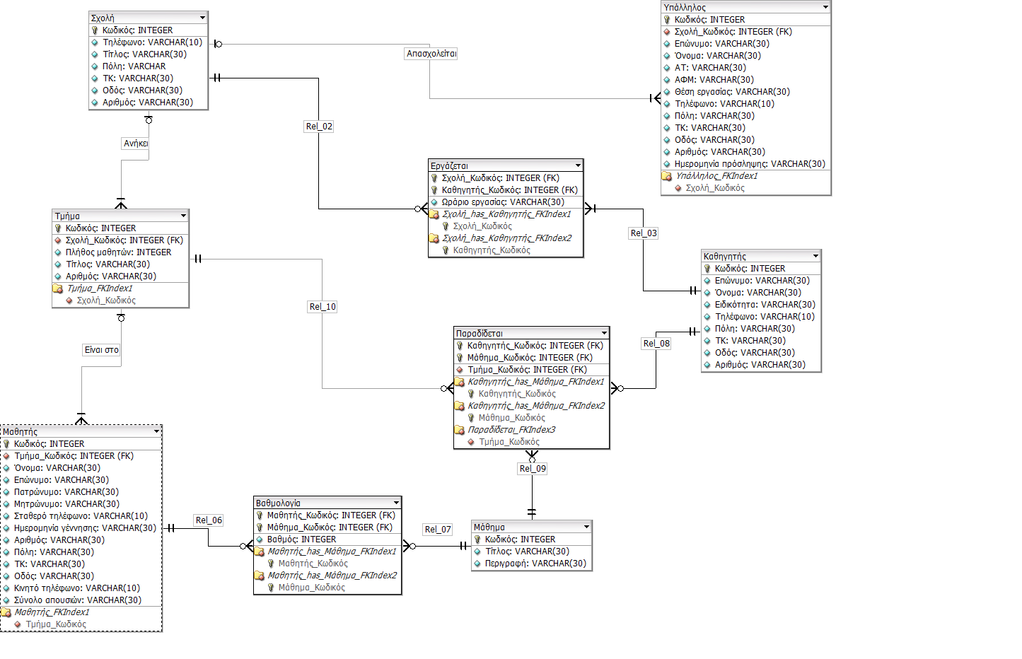

Ο κώδικας SQL-DDL που κατασκευάζει την παραπάνω βάση δεδομένων βρίσκεται στο αρχείο «Κώδικας_sql.txt».